**2021-2022 EĞİTİM ÖĞRETİM YILI PENDİK MERKEZ İMAM HATİP ORTAOKULU**

**BİLİŞİM TEKNOLOJİLERİ VE YAZILIM DERSİ**

**5.SINIFLAR 1.DÖNEM 2. YAZILI ÇALIŞMA SORULARI**

1-Aşağıdakilerden hangisi bilgisayar ağlarının kullanılma amaçlarından değildir?

A- İnternet hizmeti gibi çeşitli servisleri paylaşmak

B- Ağ üzerinden cihazların kontrolünü ve yönetimini sağlamak

**C- Klavye, fare gibi aygıtları bilgisayara bağlamak**

D- Yazıcı, tarayıcı gibi donanımları paylaşmak

2-Bilgisayarlar arasında ağ bağlantısı kurmak için bazı yazılım ve donanımlara ihtiyacımız var." Aşağıdakilerden hangisi bu donanım ve yazılımların arasında yer almaz?

A- Bilgisayar B- Ağ Kartı (Ethernet Kartı)

**C- Görüntü Kablosu** D-Modem veya Switch

3-Bilişim teknolojileri sınıfında kullanılan ağ türü aşağıdakilerden hangisidir?

A-WAN ( Geniş Alan Ağı) B-MAN (Metropol Alan Ağı)

**C-LAN (Yerel Alan Ağı)** D-ULAN (Ultra Geniş Alan Ağı)

4-Bilinen en büyük Geniş Alan Ağı aşağıdakilerden hangisidir?

A-Google **B-İnternet** C-Yandex D-Facebook

5-"http://www.turkiye.gov.tr" Sitesine giren bir kişi bu site hakkında hangi izlenime kapılması doğru olur?

A-Ticari kuruluştur B-Askeri kuruluştur **C-Devlet kuruluşudur**  D-Eğitim kurumudur

6-"http://www.tema.org.tr" Sitesine giren bir kişi bu site hakkında hangi izlenime kapılması doğru olur?

**A- Ticari olmayan,kâr amacı gütmeyen bir kuruluştur.**

B- Eğitim kurumudur

C- Askeri kuruluştur

D- Ticari kuruluştur  
  
7-Aşağıda verilen cümleleri doğru yanlış olarak gruplandırınız.

( Y ) İnternet üzerinden gönderilen mektuplara Antivürüs denir.

( D ) .org dernek ve vakıf sitelerinin kullandığı uzantıdır.

( D ) İnternette kullandığımız şifrelerimizi hiç kimseyle paylaşmamalıyız.

( D ) .edu uzantısına sahip internet sitelerini kullanan eğitim kurumu üniversitelerdir.

8-Aşağıdaki sitelerden hangisi arama motorları arasında sayılabilir?

A-Youtube B-Facebook C-Twitter **D-Google**

9-Günlük yaşamdaki mektubun elektronik karşılığına……………………………..denir. Boş bırakılan yere ne yazılmalıdır?

**A- e-posta** B- e-kitap C- e-nabız D- e-devlet

10-Aşağıdakilerden hangisi e-postanın sağladığı kolaylıklardan değildir?

A-Gönderim için zaman ve yer sınırı yoktur. B-Hızlıdır, gönderildiği an karşı tarafa ulaşır.

C-Güvenlidir. E-posta iletilmediğinde size bildirilir **D-Ücretlidir.Her e-postadan ücret alınır.**

11-Aşağıdakilerden hangisi doğru bir e-posta adresi yazımıdır?   
A-pendikmerkeziho.gmail @com

**B-pendikmerkeziho@gmail.com**

C-pendikmerkeziho.gmail.com

D-pendikmerkeziho@gmail@com

12-Aşağıdakilerden hangisi e-posta adresi olabilir?

A-www.sumeyyekaya.com B-sumeyyekaya@com

[**C-sumeyyekaya@gmail.com**](mailto:C-sumeyyekaya@gmail.com) D-sumeyyekaya@hotmail@com

13-E-posta adreslerinde zorunlu olması gereken işaret aşağıdakilerden hangisidir?

A-) + **B-) @** C-) # D-) %

14-Telefonla sizi arayan biri polis olduğunu, kimlik bilgilerinizin bir terör örgütü tarafından ele geçirildiğini ve kullanıldığını söyledi. Sizi bu durumdan ve cezadan kurtarabileceğini, bunun için belirttiği adrese veya banka hesabına para göndermenizi söyledi. Bu durumda aşağıdakilerden hangisini yapmanız doğru ve güvenli olur?

A-İnanmayıp onu dövmek için verdiği adrese giderim **B-Polis karakoluna gidip doğruluğunu sorarım.**

C-Banka bilgilerimi ve şifrelerimi söylerim. D-İstediği parayı hemen yatırırım.

15-Aşağıdakilerden hangisi görsel işleme programıdır?

A-Yazıcı B-Pardus **C-Paint**  D-Antivirüs

16-Aşağıda verilen bilgilerden hangisi yanlıştır?

A-EBA bir eğitim sitesidir B-Radyo İşitsel Araçtır

**C-Paint en çok kullanılan kelime işlemci programıdır.** D-Akıllı Telefon Görsel Araçtır

17-Aşağıdaki resimde Paint programında kullanılan bazı araçlar verilmiştir. Kutu içine alınmış "A" harfindeki araç ne işe yarar?

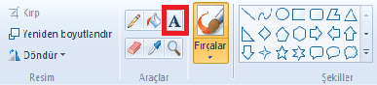

A-Paintte şekil çizebilmemizi sağlar.

**B-Paintte yazı yazabilmemizi sağlar.**

C-Paintte yaptığımız değişiklikleri geri almak için kullanılır.

D-Arkaplanı boyamak için kullanılır.

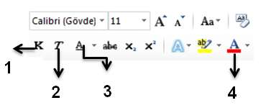

18-Yukarıdaki resimde Microsoft Word Programının bazı araçları verilmiştir. 1 Numara ile gösterilen araç ne işe yarar.

A-Seçilen yazının altı çizili olmasını sağlar B-Seçilen yazının rengini değiştirmek için kullanılır.

**C-Seçilen yazıyı kalın hale getirir.** D-Seçilen yazının eğik olmasını sağlar.

19-Yukarıdaki resimde Microsoft Word Programının bazı araçları verilmiştir. 2 Numara ile gösterilen araç ne işe yarar.   
**A-Seçilen yazının eğik olmasını sağlar.** B-Seçilen yazıyı kalın hale getirir.

C-Seçilen yazının rengini değiştirmek için kullanılır. D-Seçilen yazının altı çizili olmasını sağlar

20-Yukarıdaki resimde Microsoft Word Programının bazı araçları verilmiştir. 3 Numara ile gösterilen araç ne işe yarar

A-Seçilen yazının eğik olmasını sağlar. **B-Seçilen yazının altı çizili olmasını sağlar**

C-Seçilen yazının rengini değiştirmek için kullanılır. D-Seçilen yazıyı kalın hale getirir.

21-Yukarıdaki resimde Microsoft Word Programının bazı araçları verilmiştir. 4 Numara ile gösterilen araç ne işe yarar.

A-Seçilen yazının eğik olmasını sağlar. B-Seçilen yazının altı çizili olmasını sağlar

**C-Seçilen yazının rengini değiştirmek için kullanılır.** D-Seçilen yazıyı kalın hale getirir.

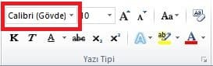

22-Yukarıdaki resimde Kelime İşlemci programında kullanılan bazı araçlar verilmiştir. Kutu içine alınmış araç ne işe yarar?

A-Yazı büyüklüğünü değiştirir. B-Yazı rengini değiştirir.

C-Yazı kalınlığını artırır. **D-Yazı tipini (şeklini) değiştirir.**

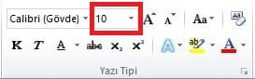

23-Yukarıdaki resimde Kelime İşlemci programında kullanılan bazı araçlar verilmiştir. Kutu içine alınmış araç ne işe yarar?

A-Yazı fontunu değiştirir. B-Yazı kalınlığını artırır.

C-Yazı rengini değiştirir. **D-Yazı boyutunu değiştirir.**

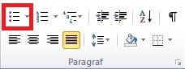

24-Yukarıdaki resimde Kelime İşlemci programında kullanılan bazı araçlar verilmiştir. Kutu içine alınmış araç ne işe yarar?

A-Paragrafları harf sırasına göre sıralar. B-Paragrafın girintisini artırır.

C-Paragraflara numaralandırma yapar. **D-Paragraflara madde işaretleri ekler.**

25-Aşağıdaki resimde Kelime İşlemci programında kullanılan bazı araçlar verilmiştir. Kutu içine alınmış araç ne işe yarar?

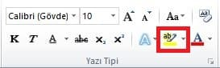

A-Metnin rengini değiştirir.

B-Seçili metne gölge, parlama, yansıma gibi efektler verir

**C-Metnin vurgulayıcı kalemle işaretlenmiş gibi görünmesini sağlar**

D-Seçili metnin ortasından geçen bir çizgi çizer  
  
26-Aşağıdaki resimde Kelime İşlemci programında kullanılan bazı araçlar verilmiştir. Kutu içine alınmış araç ne işe yarar?

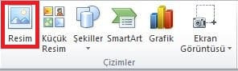

**A-Resim ekler**  B-Şekil ekler

C-Ekranın resmini çeker D-Grafik ekler

27-Aşağıdaki resimde Kelime İşlemci programında kullanılan bazı araçlar verilmiştir. Kutu içine alınmış araç ne işe yarar?

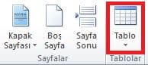

A-Microsoft Excel programına bağlantı yapar B-Sayfa kenar boşluklarını ayarlar

**C-Tablo oluşturmamızı sağlar**  D-Hesap tablosu oluşturur

28-Aşağıdaki resimde Kelime İşlemci programında kullanılan bazı araçlar verilmiştir. Kutu içine alınmış araç ne işe yarar?

Başlıksız Resim

A-Seçili yazıyı siler. B-Sayılar arasında çarpma işlemi yapmak için kullanılır.

C-Çalışma penceresinin ekranı kaplamasını sağlar **D-Çalışma penceresini kapatır.**

29-Aşağıdaki resimde Kelime İşlemci programında kullanılan bazı araçlar verilmiştir. Kırmızı kutu içine alınmış araç ne işe yarar?

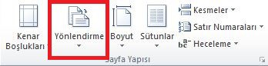

**A-Sayfayı yatay yada dikey hale getirir.** B-Sayfayı ikiye böler

C-Sayfayı çapraz çevirir. D-Sayfa boyutunu ayarlar.

30-Aşağıdaki resimde Kelime İşlemci programında kullanılan bazı araçlar verilmiştir. Kırmızı kutu içine alınmış araç ne işe yarar?

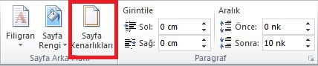

**A-Sayfa kenarına süslü şekiller ekleyebiliriz.** B-Sayfa kenar boşluklarını silebiliriz.

C-Yazıları sayfa kenarına birleşik yazabiliriz. D-Sayfanın kullanılmayan kenarları sileriz.